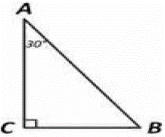
Задание 11. (90)
В треугольнике ABC угол C равен 90°, угол A равен 30°. AB = 72. Найдите катет BC.

